**BÀI 4 BẤT PHƯƠNG TRÌNH BẬC HAI MỘT ẦN**

Bác Dũng muốn uốn tấm tôn phẳng có dạng hình chữ nhật với bề ngang 32 cm thành một rãnh dẫn nước bằng cách……..

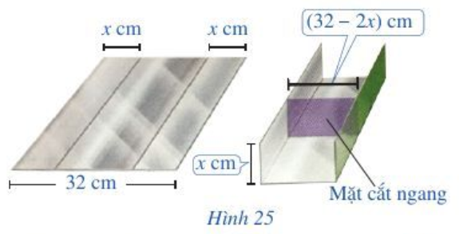

Rãnh dẫn nước phải có độ cao ít nhất bao nhiêu xăng ti mét?

**I. BẤT PHƯƠNG TRÌNH BẬC HAI MỘT ẨN**

**HOẠT ĐỘNG 1.** Quan sát và nêu đặc điểm của biểu thức ở vế trái của bất phương trình .

Bất phương trình bậc hai ẩn  là bất phương trình có một trong các dạng sau , trong đó  là các số thực đã cho, .

Đối với bất phương trình bậc hai có dạng , mỗi số  sao cho  được gọi là một nghiệm của bất phương trình đó.

Tập hợp các nghiệm  như thế còn được gọi là tập nghiệm của bất phương trình bậc hai đã cho.

Nghiệm và tập nghiệm của các dạng bất phương trình bậc hai ẩn  còn lại được định nghĩa tương tự.

***Ví dụ 1:*** Cho bất phương trình bậc hai một ẩn . Trong các giá trị sau đây của , giá trị nào là nghiệm của bất phương trình ?

**a)** ; **b)** ; **c)** .

***Giải***

**a)** Với ta có: Vậy  là nghiệm của bất phương trình .

**b)** Với ta có: Vậy  không phải là nghiệm của bất phương trình .

**c)** Với ta có: Vậy  không phải là nghiệm của bất phương trình .

***Chú ý:*** Giải bất phương trình bậc hai ẩn *x* là đi tìm tập nghiệm của bất phương trình đó.

**LUYỆN TẬP - VẬN DỤNG**

**a)** Cho hai ví dụ về bất phương trình bậc hai một ẩn.

**b)** Cho hai ví dụ về bất phương trình mà không phải là bất phương trình bậc hai một ẩn..

**II. GIẢI BẤT PHƯƠNG TRÌNH BẬC HAI MỘT ẨN**

**1. Giải bất phương trình bậc hai một ẩn bằng cách xét dấu của tam thức bậc hai**

**HOẠT ĐỘNG 2**.

**a)** Lập bảng xét dấu của tam thức bậc hai .

**b)** Giải bất phương trình .

***Nhận xét:*** Để giải bất phương trình bậc hai (một ẩn) có dạng  , ta chuyển việc giải bất phương trình đó về việc tìm tập hợp những giá trị của  sao cho  mang dấu “”. Cụ thể, ta làm như sau:

*Bước 1:* Xác định dấu của hệ số  và tìm nghiệm của  (nếu có).

*Bước 2:* Sử dụng định lý về dấu của tam thức bậc hai để tìm tập hợp những giá trị của  sao cho  mang dấu “”.

***Chú ý:*** Các bất phương trình bậc hai có dạng  được giải bằng cách tương tự.

***Ví dụ 2:*** Giải các bất phương trình bậc hai sau:

**a)** ;

**b)** .

***Giải***

**a)** Tam thức bậc hai  có hai nghiệm  và có hệ số .

Sử dụng định lý về dấu của tam thức bậc hai, ta thấy tập hợp những giá trị của  sao cho tam thức  mang dấu “” là .

Vậy tập nghiệm của bất phương trình  là .

**b)** Tam thức bậc hai  có hai nghiệm  và có hệ số .

Sử dụng định lý về dấu của tam thức bậc hai, ta thấy tập hợp những giá trị của  sao cho tam thức  mang dấu “” là .

Vậy tập nghiệm của bất phương trình  là .

**LUYỆN TẬP - VẬN DỤNG**

Giải các bất phương trình bậc hai sau:

**a)** ;

**b)** .

**2. Giải bất phương trình bậc hai một ẩn bằng cách sử dụng đồ thị**

**HOẠT ĐỘNG 3**.

Cho bất phương trình .

Quan sát parabol  ở *Hình 26* và cho biết: